Отдел образования и охраны прав детства муниципальный район « Мосальский район» Муниципальное казенное образовательное учреждение дополнительного образования Мосальский дом творчества

249930, Калужская обл., г. Мосальск, ул. Ломоносова, д. 47.

Тел. 8 (48452) 2-18-15

Утверждено:

|  |  |
| --- | --- |
|  | Директор МКОУ ДО МДТ  _________ Е.Н. Петухова |

Воспитательное мероприятие  
«День друзей»

Разработала:

Елена Александровна Козлова

педагог дополнительного образования

Мосальск, 2020

**Рассказ о «Международном дне друзей»**

**Описание:**  
Данный материал предназначен для детей начальных классов. Рассказ могут использовать учителя, воспитатели и вожатые во время работы в лагере. Материала по данному празднику достаточно мало, поэтому данный рассказ позволит лучше и подробнее понять смысл данного праздника.  
**Цель:** познакомить детей с праздником «Международный день друзей».  
**Задачи:** показать насколько важна дружба; показать смысл праздника; познакомить детей с темой дружбы.

**Рассказ о празднике «Международном дне друзей».**

Давай дружить и никогда не ссориться  
Друг — это одна душа, живущая в двух телах.  
*Аристотель.*  
Есть два праздника, посвящённые дружбе, поэтому мы узнаем и о таком празднике, как Международный день дружбы.  
**Международный день дружбы** — отмечается 30 июля. Провозглашён Генеральной Ассамблеей ООН 27 апреля 2011 года на 65-ой сессии.  
В своём послании от 30 июля 2014-го года Генеральный секретарь ООН Пан Ги Мун призвал:  
В этом году Международный день дружбы пришелся на то время, когда во многих частях мира идут широкомасштабные войны, ширятся насилие и недоверие между людьми. Люди, которые раньше жили в согласии, оказываются в условиях конфликта со своими соседями; люди, у которых нет иного выбора, кроме как жить вместе, оказываются все дальше друг от друга.  
Какова бы ни была причина вражды и вооруженного насилия, какие бы могущественные силы ни стояли за ними, человеческий дух может быть гораздо сильнее. Наш священный долг заключается в том, чтобы обеспечить его торжество.  
В эти трудные и непредсказуемые времена крайне важно протянуть друг другу руки с тем, чтобы не допустить возникновения конфликтов и заложить долговечный фундамент прочного мира.  
По случаю Международного дня дружбы давайте вспомним о том, что нас связывает вне зависимости от расы, религии, пола, сексуальной ориентации или границ. Давайте же развивать солидарность, ведь мы — единая человеческая семья на нашей единственной планете. Давайте же стремиться к настоящей и прочной дружбе.  
В такие моменты мы начинаем понимать насколько важны данные праздники, потому что они позволяют людям хотя бы на время забыть о вражде и разногласиях и объединиться.  
**Когда отмечают Международный день друзей.**  
День друзей относится к категории международных дат. Праздник принято отмечать 9 июня. К настоящему времени о торжестве знает небольшое количество людей, но с каждым годом его популярность активно растет. Неофициальная дата была благосклонно принята гражданами России, поскольку вопросы истинной дружбы волнуют сегодня каждого человека, как и много столетий назад. Некоторые великие философы размышляли над природой настоящих приятельских отношений между людьми.

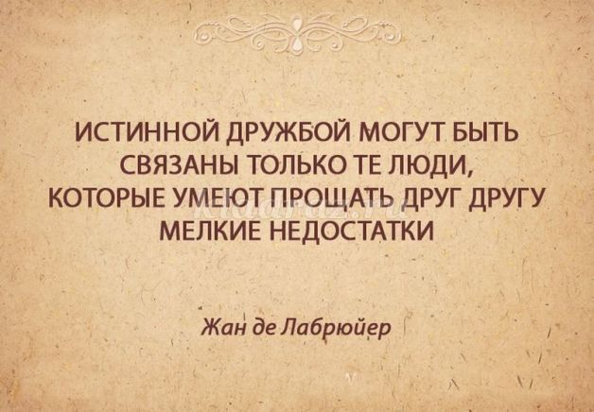

Современные граждане дают собственное понятие дружбы, и для каждой отдельной личности оно является индивидуальным.Вот какие сейчас существуют афоризмы о дружбе:Что такое «друг»: это тот, чье предательство становится для нас самым большим сюрпризом.  
Бернард Вербер «Танатонавты»; Дружба глубока и прочна лишь тогда, когда на плече у друга можно поплакаться.Клиффорд Саймак; Когда ты всегда знаешь, о чем поговорить с человеком, это - признак взаимной симпатии. Когда вам есть о чем вместе помолчать, это - начало настоящей дружбы.  
*Макс Фрай "Лабиринт".*

**История праздника.**

Всемирный день друзей относится к группе неофициальных праздников. История умалчивает о том, кем была придумана столь важная дата. Но это нисколько не мешает торжеству набирать популярность во всем мире. День предлагается праздновать ежегодно. На 9 июня выпадает эта значимая для общества дата. Современные общественные деятели указывают на то, что праздник был придуман в США. В первой половине минувшего столетия кто-то из американцев предложил учредить такую дату, и эту идею сразу же поддержали многие люди и разные страны.  
Ведь каждый здравомыслящий человек отчетливо осознает, насколько для социума важны нормальные взаимоотношения. Мыслью загорелись, однако очень быстро забыли об этой инициативе. Возродилась она только в 1958 году. Тогда мысль о таком международном празднике очень понравилась деятелям Организации Объединенных Наций.  
Первоначально торжество предлагалось устраивать каждое первое августовское воскресенье. Но со временем люди решили отойти от наскучившего им официоза. Постепенно празднование Дня друзей во всем мире перешло на начало лета. Дата оказалась стабильной и выпадала на 9 июня. С тех пор люди, умеющие по-настоящему дружить, имеют свое торжество.  
  
**Искусство празднования.**  
Особых обычаев или традиций празднования этой даты нет. Но это прекрасный момент для того, чтобы отложить в сторону все повседневные заботы и дела. Можно просто написать SMS или отправить поздравление друзьям по электронной почте. Приятным сюрпризом станет телефонный звонок приятелям и товарищам, с которыми в последнее время мало общаетесь из-за накопившихся дел и проблем.  
Можно организовать хорошую встречу с друзьями. Это отличный повод провести вечер вместе. В России праздник, посвященный друзьям, масштабно отметили в 2012 году. Торжества прошли на крупных площадках Санкт-Петербурга, Новосибирска, Екатеринбурга, Ростова-на-Дону и других городов.



Дружба существует между разными людьми, её множество видов. К примеру, дружбу между детьми можно считать самой искренней на свете, потому что она происходит из желания быть рядом с каким-нибудь человеком.

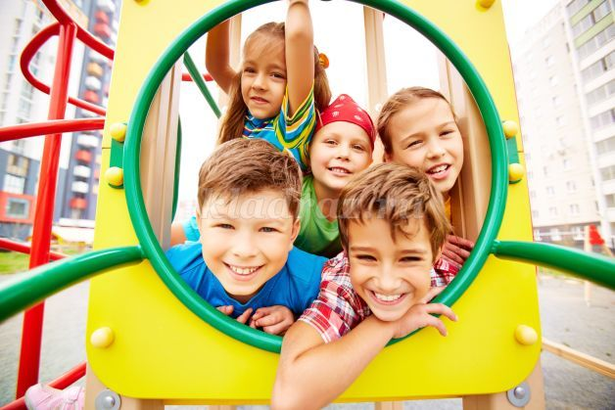

Дружба между мужчинами обычно строится на общих интересах и увлечениях. Поэтому многие мужчины, работающие вместе чаще всего дружат.



Женская дружба строится на взаимопонимании и эмоциональной привязанности к человеку.



Дружба между старыми людьми держится на доверии и сочувствие.



Но, на мой взгляд, дружба существует между людьми, потому что мы боимся одиночества, которое мы не сможем победить в одиночку.  
Масштабные мероприятия были организованы в сердце России. Гостям праздника предлагались интересные концерты, увлекательные конкурсы и акции. Людей поздравили популярные артисты. Были организованы арт-площадки, в рамках работы которых предлагалось самостоятельно сделать презент своему другу.  
Мне кажется, не важно как вы отпразднуете этот день, важно с кем вы будете.

**Описание праздника.**

Хотя все народы во все времена почитали дружбу величайшей социальной и нравственной ценностью, они неизменно считали "подлинную дружбу" крайне редкой, а расцвет ее, как правило, относили к прошлому, представляя ее как идеал, опрокинутый в прошлое. Поэтому, чтобы быть настоящими друзьями, надо следовать данным истинам:

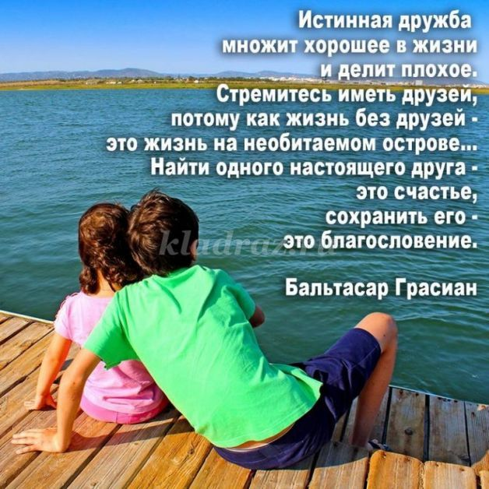



Международный день друзей, отмечаемый ежегодно 9 июня, основан для того, чтобы, независимо от жизненных обстоятельств и различных перипетий мы напомнили своим друзьям о том, как они важны для нас. Друг- это прежде всего человек, который просто находится рядом, поэтому надо постараться в этот день быть вместе со своими друзьями.  
Естественно, что в народном творчестве присутствует немало пословиц, поговорок и афоризмов о друзьях. Помните? — Больше той любви не бывает, как друг за друга умирает. Скажи, кто твои друзья, - скажу, кто ты. Настоящий друг познаётся в беде.  
Нет друга, так ищи, а нашёл — береги. Друг — зеркало для друга, нет зеркала светлей. А. Анвари Друг — тот, кто всякий раз, когда ты в нём нуждаешься, об этом догадывается. Ж. Ренар.  
Артур Шопенгауэр говорил: «Истинная дружба — одна из тех вещей, о которых, как о гигантских морских змеях, неизвестно, являются ли они вымышленными или где-то существуют».  
Но мы надеемся, что в вашей жизни есть хотя бы один человек, которого вы захотите от всей души поздравить с сегодняшним праздником. Ведь Международный день друзей основан именно для того, чтобы, независимо от жизненных обстоятельств и различных перипетий, каждый человек мог напомнить своим друзьям о том, как они важны для него, чтобы порадовать их.  
Дружбе посвящено много песен и стихов, которые рассказывают о многих истинах, которые должны знать настоящие друзья.  
**«НАСТОЯЩИЙ ДРУГ»**  
Дружба крепкая не сломается,  
Не расклеится от дождей и вьюг.  
Друг в беде не бросит, лишнего не спросит,  
Вот что значит настоящий верный друг.  
Друг в беде не бросит, лишнего не спросит,  
Вот что значит настоящий верный друг.  
  
Мы поссоримся и помиримся,  
«Не разлить водой» – шутят все вокруг.  
В полдень или в полночь друг придет на помощь,  
Вот что значит настоящий верный друг.  
В полдень или в полночь друг придет на помощь,  
Вот что значит настоящий верный друг.  
  
Друг всегда меня сможет выручить,  
Если что-нибудь приключится вдруг.  
Нужным быть кому-то в трудную минуту –  
Вот что значит настоящий верный друг.  
Нужным быть кому-то в трудную минуту –  
Вот что значит настоящий верный друг.  
*Из м/ф «Тимка и Димка», 1976. Слова М. Пляцковского, музыка Б. Савельева.*  
  
**Стихотворение о дружбе "Твори во имя света и любви, На помощь дружбу, верность позови."**  
Твори во имя света и любви,  
На помощь дружбу, верность позови.  
И если ты в пути своем ослаб?  
То знай - высокий дух крылат.  
На дружбу верную способен только тот,  
Кто свет души весь людям отдает.  
Читая эти стихи и слушая песни о настоящей дружбе, все люди начинают понимать зачем придумали этот праздник и чему он посвящён. Ведь самое главное в этот праздник это быть с людьми, которым вы нужны, несмотря ни на что.  
Возможно, сегодняшний праздник для кого-то станет отличным поводом к тому, чтобы вновь, даже спустя какое-то время, позвонить или написать старым-добрым друзьям, а потом собраться шумной дружной компанией и поделиться хорошими новостями и приятными воспоминаниями.

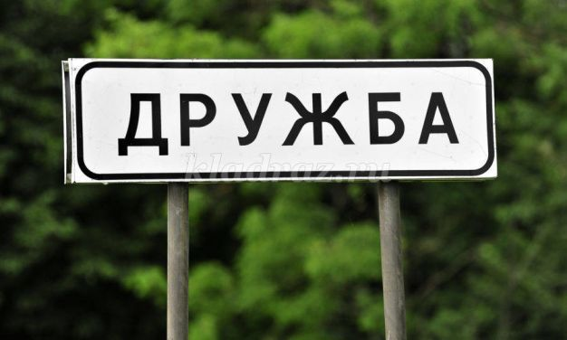

Сценарий  конкурсно-развлекательной программы «Давай подружимся!»

Дата проведения: 2020 год

Цель: организация досуга и отдыха детей в летнем пришкольном лагере

Задачи:

облегчить процесс адаптации детей, создать эмоционально радостное настроение;

упражнять в разных видах ходьбы, бега; прыжках;

развивать двигательные умения, быстроту реакции;

развивать память, произвольное внимание;

воспитывать умение взаимодействовать в коллективе.

Оборудование: аудиотехника, бубен, два мяча, два конуса

Ход мероприятия:

– Привет, девчонки и мальчишки! Дорогие друзья! Поздравляю вас с праздником!

– Каким?

– Как это – каким? С каникулами! Надеюсь, что вы с нетерпением ждали звонка на эту большую перемену. И вот он прозвенел. Каникулы начались. Ура! Я знаю, что вам хочется отдохнуть от учебных занятий, побыть в кругу друзей. Но оглянитесь вокруг – всех ли вы знаете лично?

– Нет!

– Именно поэтому я предлагаю принять участие в интересном, полезном и активном мероприятии «Давай подружимся!». Но в начале представлюсь я. Зовите меня Виктория! А как зовут вас – мы сейчас узнаем!

1. Игра «Назови своё имя». Дети хором кричат своё имя несколько раз.

– Слышу! Сегодня в нашем зале собрались Марины, Серёжи, Алёши, Насти и много других ребят, с которыми можно хорошо отдохнуть и поиграть. А начнём мы сегодня с замечательной игры «Вот так». Все ответы мы будем показывать друг другу или мне!

2. Музыкальная игра «Вот так». Под фоновую музыку вожатым задаются словесные установки и демонстрируются движения. Дети повторяют. Игра поможет детям расслабиться и раскрепоститься. Игра проводится 3 раза с ускорением.

– Как живёшь? Как идёшь? Как бежишь? Как берёшь? Как даёшь? Как грозишь? Как шалишь?

– Какие вы молодцы! Разогрелись?

– Да!

3. Подвижная игра «Соседи». Выбирается водящий. Водящий выходит в круг и кладёт предмет перед ногами любого человека. Соседи справа и слева от выбранного человека разбегаются в разные стороны, за кругом, бегут по кругу. Кто первым возвращается к выбранному человеку – становится водящим. Игра повторяется несколько раз.

– А теперь я предлагаю вам построить один большой и дружный круг. Как вы успели заметить, у меня в руках есть бубен. Его я дам, например, тебе. Как тебя зовут?

– Меня зовут Ваня.

– Меня зовут Виктория, приятно познакомиться. Вставай, Ваня, в центр круга. Выбери, пожалуйста, любого человека глазами и положи бубен к его ногам. Отлично. Как тебя зовут?

– Алина.

– Хорошо, как зовут соседа справа от Алины?

– Меня зовут Миша.

– Как зовут соседа слева от Алины?

– Меня зовут Илья.

– Замечательно! Сейчас Миша и Илья выходят за круг и разбегаются в разные стороны. Кто первым добежал до Алины и взял бубен в руки – водит. Всё понятно?

– Да!

– Молодцы! Отлично! Прошло ещё не так много времени, а мы уже знаем, как вас всех зовут – это не может не радовать! Ну, а мы идём дальше.

4. Дидактическая игра «Ответь на мой вопрос»

– Сейчас я предлагаю вам ответить на мои хитрые вопросы, но не спешите с ответом – он может быть и очень трудным, а может быть и очень лёгким. Ясно одно – ответ будет очень необычным!

1.  Может ли страус назвать себя птицей? (Нет, так как не умеет говорить).

2.  Кто говорит на всех языках? (Эхо).

3.  У семи братьев по 1 сестрице. Сколько всего детей? (8 детей: 7 братьев и 1 сестра).

4.  Каких камней нет в море? (Сухих).

5.  Из какой посуды нельзя поесть? (Из пустой).

6.  Спрыгнуть с него на ходу можно, а вскочить в него на ходу – нельзя? (Самолёт).

7.  На какое дерево садится ворона во время дождя? (На мокрое).

8.  Что можно видеть с закрытыми глазами? (Сон).

9.  Сколько горошин может войти в обыкновенный стакан? (Сами они войти не могут).

10.  Как в решете воды принести? (Заморозить).

– Вот это да! Какие вы сообразительные! Молодцы!

5. Подвижная игра «Эстафета кузнечиков». Две команды соревнуются в прыжках с мячиком между колен.

– И последней на сегодня станет «Эстафета кузнечиков». Я предлагаю образовать две команды: мальчиков и девочек. Встаём в две колонны. Я даю первым участникам по мячу, вам нужно зажать его между колен и пропрыгать так до конуса, обратно бежим, держа в руках мяч, и передаём следующему игроку. А я буду очень внимательно следить за соблюдением правил! Раз, два, три – начни!

– Какие вы все смелые, ловкие, умелые! А ещё очень-очень сообразительные и внимательные! Я очень рада была провести с вами это время. А вам понравилось?

– Да!

– Со всеми познакомились? Со всеми теперь будем общаться и дружить?

– Да!

– Молодцы, отлично! Спасибо вам большое за веселье и активность!

Желаю успехов!